附件1 重修在线报名流程
1.登录系统
登录方式一：登录辽宁传媒学院官网，在“快速通道”处找到“学生入口”选择“新版教务系统”
登录方式二：直接登录网址http://36.138.41.251/jsxsd/
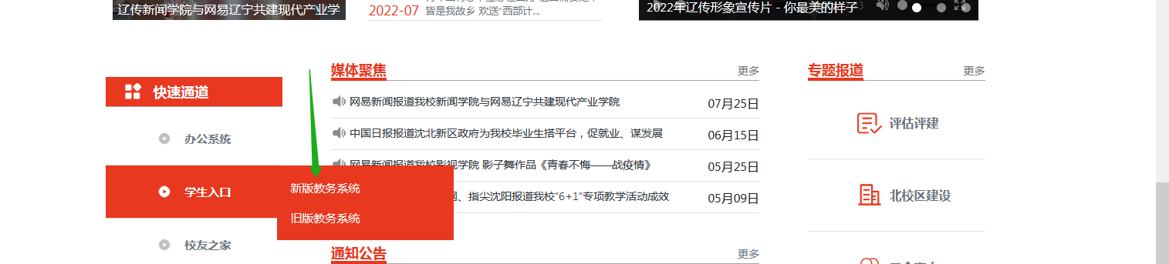
2.输入账号密码进入教务系统后，请依次点击【考试报名】-【成绩管理】-【重修报名选课】，即可查询出需要重修的课程。
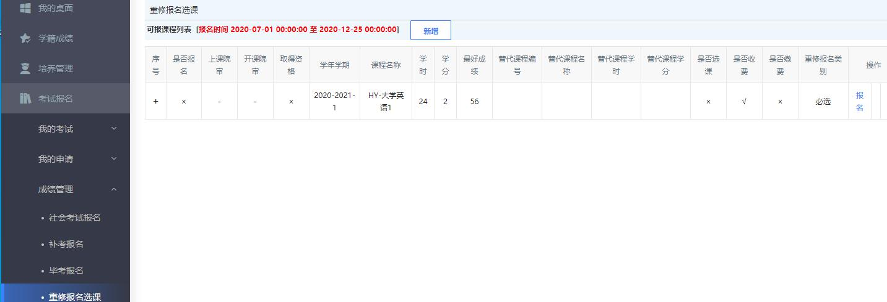

3.在要进行重修的课程后点击【报名】按钮、确认报名，即可完成重修报名操作。
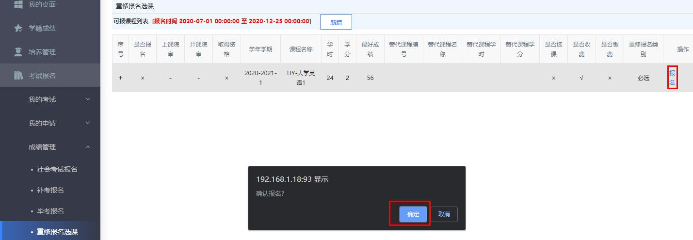
4.确认报名后，重修报名管理界面课程后出现【取消】按钮，点击【取消】按钮，确认取消报名，即可取消已报名的重修课程。
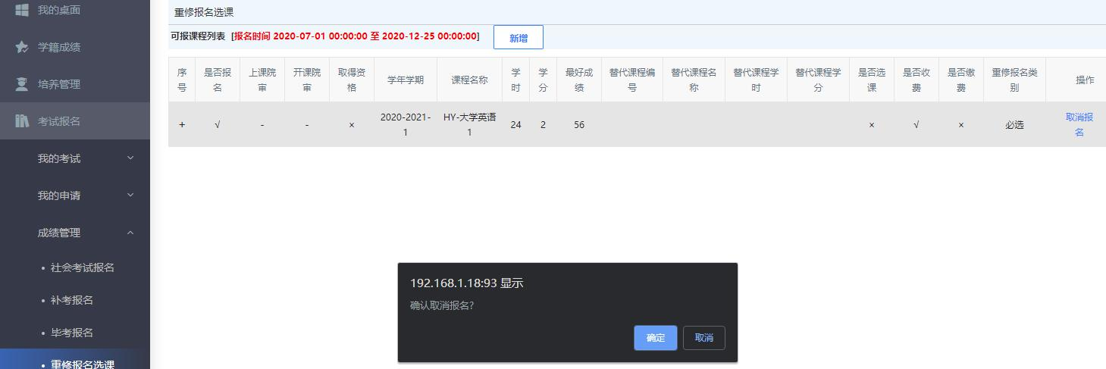
5.学生【报名】和【取消】需在报名时间范围内完成操作，超出报名时间，将无法操作。

